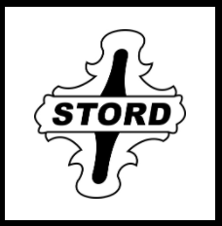

Stord orientering

Velkommen til introduksjonskurs i orientering!

Du har kanskje prøvd turorientering og orientering på skulen?
Bli med i vårt introduksjonskurs der vi skal lære orientering gjennom morsomme øvelser med kart.
Nybegynneropplæring passer for barn mellom 7-12 år, både for dei som har drive med orientering og dei som er nybegynnere. Du kan velje om du vil vere med på alle treningane eller nokre av gongane.

Program:
Onsdag 9.9 kl.18-19 Langeland skule
Onsdag 16.9 kl.18-19 Sagvåg skule
Torsdag 24.9 kl.17.30-18.30 Nordbygdo ungdomsskule
Torsdag 1.10 Kl. 17.30-18.30 Nordbygdo ungdomsskule

Utstyr: Treningstøy og joggesko/sko som passer for uteaktivitet.

Påmelding seinast kl.12 same dag til Irinja Almås, tel. 45851189, e-post: stord.orientering@sklbb.no.

Velkommen!

